Министерство образования и науки Российской Федерации

Севастопольский государственный университет

Институт информационных технологий и управления в технических системах

Кафедра ИС

ОТЧЕТ

по лабораторной работе №6

ПОЛЬЗОВАТЕЛЬСКИЕ ПРЕДСТАВЛЕНИЯ

Выполнил:

ст. гр. ИС/б-21-о

Куркчи А. Э.

Проверил:

Тимофеева Т. И.

Севастополь

2016

1. ЦЕЛЬ РАБОТЫ

Ознакомится с принципом работы пользовательских представлений, продемонстрировать работу на примере.

2. ВАРИАНТ ЗАДАНИЯ

Вариант № 7

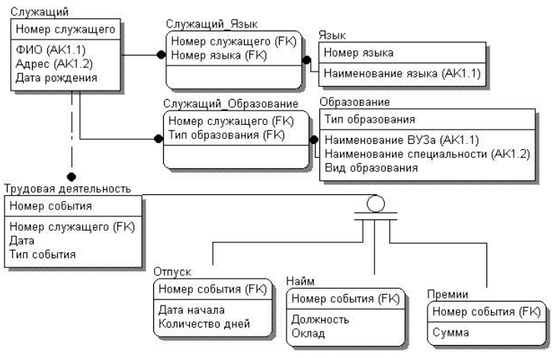

Рисунок 1 — Вариант задания

3. ХОД РАБОТЫ

Ниже представлен набор команд на языке SQL, реализующий создание представлений и изменение данных.

--CONNECT 'D:\university\semestr.04\DM\Lab.06\db.fdb' USER 'SYSDBA' PASSWORD 'masterkey';

-- create views

--- create view for vacations

**CREATE** **VIEW** employee_vacation**(**id**,** employee_id**,** a_date**,** start_date**,** days_count**)** **AS**

**SELECT** a**.**id**,** a**.**employee_id**,** a**.**a_date**,** v**.**start_date**,** v**.**days_count

**FROM** activity a**,** vacation v

**WHERE** a**.**a_type **=** 'vacation' **AND** v**.**id **=** a**.**id**;**

--- create view for premiums

**CREATE** **VIEW** employee_premium**(**name**,** premium**,** vacation**)** **AS**

**SELECT** e**.**name**,** **SUM(**p**.**amount**),** **SUM(**v**.**days_count**)**

**FROM** employee e**,** activity a

**LEFT** **JOIN** premium p **ON** a**.**a_type **=** 'premium' **AND** p**.**id **=** a**.**id

**LEFT** **JOIN** vacation v **ON** a**.**a_type **=** 'vacation' **AND** v**.**id **=** a**.**id

**WHERE** a**.**employee_id **=** e**.**id

**GROUP** **BY** e**.**id**,** e**.**name**;**

--- create editable view

**CREATE** **VIEW** employee_secret**(**id**,** name**,** b_date**)** **AS**

**SELECT** id**,** name**,** b_date

**FROM** employee**;**

-- select views

--- select from vacations view

**SELECT** **\*** **FROM** employee_vacation**;**

--- select from premiums view

**SELECT** **\*** **FROM** employee_premium**;**

--- select from editable view

**SELECT** **\*** **FROM** employee_secret**;**

-- update views

--- update editable view

**UPDATE** employee_secret **SET** b_date **=** b_date **-** 1**;**

--- select updated editable view

**SELECT** **\*** **FROM** employee_secret**;**

-- for views to be closed

**COMMIT;**

-- drop views

--- drop vacations view

--DROP VIEW employee_vacation;

--- drop vacations view

--DROP VIEW employee_premium;

--- drop editable view

**DROP** **VIEW** employee_secret**;**

4. ПРИМЕРЫ ЗАПРОСОВ

4.1. Выборка из представления «отпуска»:

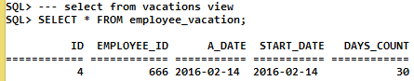

Рисунок 2 – Представление «отпуска»

4.2. Выборка из представления «премии»:

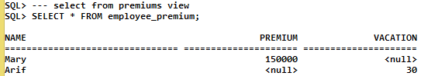

Рисунок 3 – Представление «премии»

4.3 Выборка из редактируемого представления:

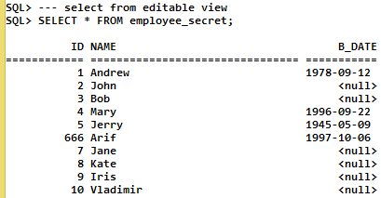

Рисунок 4 – Редактируемое представление

4.4. Изменение и выборка из редактируемого представления

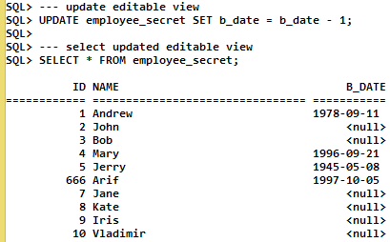

Рисунок 5 – Изменение редактируемого представления

Выводы

В ходе лабораторной работы были изучены принципы работы пользовательских представлений, продемонстрировали работу на двух примерах по заданию варианта.